Муниципальное общеобразовательное учреждение Агаповская средняя общеобразовательная школа №1 имени П.А. Скачкова

Содержание:

1. Организационно подготовительный этап

1. Выбор проекта

2. Из истории плова

3. Звездочка обдумывания
2. Технологический этап

1. Приготовление плова

2. Выбор рецепта

3. Выбор инструментов

4. Технологическая карта приготовления плова

5. Приготовление плова

6. Полезные советы

7. Реклама

3. 3аключительный этап

1. Экономический этап

2. Анализ и оценка работы

1. Организационно подготовительный этап

1. Выбор проекта
Плов считался у народов Востока не просто хорошей и вкусной пищей, но и целебным средством, помогающим при различных недомоганиях. После тяжелого труда, длительного голодания или кровавой битвы, человеку в первую очередь предлагали именно плов, так как считали, и надо сказать небезосновательно, что это блюдо поможет быстро восстановить силы, предотвратит дальнейшее истощение, вернет человеку здоровье и поднимет его дух. Сейчас плов это многонациональное блюдо, которое известно всему миру. Он очень сытный и питательный. Его можно есть как повседневно, так и представить в праздничном варианте. Он универсален.
Плов будет иметь в своем составе 500гр. риса. В конце приготовления блюда мы украсим его веточками зелени.

2. Из истории плова

Плов - очень популярное блюдо. Но мало кто знает, что это изобретение поваров знаменитого полководца Александра Македонского. Великий грек был очень разборчив в еде и любил острую пищу. «Полув» - он сам дал такое имя восхитившему его новому блюду, которое было приготовлено во время похода в Центральную Азию.
В переводе с древнегреческого название означало «разнообразный состав». Со временем « полув» превратился в «пилав», «палау», «полов», «члав» и стал популярным восточным кушаньем. Каждый народ, каждый хозяин изощрялся в приготовлении плова - отсюда и такое множество рецептов. Но изначально исходные основные компоненты этого блюда остались неизменными и в наши дни: мясо, рис, овощи. Отличием «плова Македонского» было то, что мясо, рис и морковь входили в него в равных пропорциях. Блюдо выглядело очень ярким и нарядным от большого количества моркови и красного перца. А чтобы как-то «погасить пожар» во рту и придать особую пикантность острому вкусу, готовый плов приправляли фруктами – виноградом ( изюмом), абрикосами, айвой или зернами граната. Кроме перца в плов добавляли много других ингредиентов: куркуму, зиру (ажгон), чеснок, базилик, эстрагон, мяту, кинзу, корицу, гвоздику. шафран, тыкву, каштаны и даже горох. Причем, вероятно, есть такие нюансы в приготовлении плова, о которых широкие слои населения и не догадываются. Только классическая среднеазиатская технология приготовления пловов подразумевает несколько десятков его видов.
К основным видам принадлежат пловы, получившие названия от тех историко-географических провинций или даже государств, где они возникли. Они имеют технологические отличия. Таковы знаменитые ферганский, самаркандский, бухарский, хорезмский пловы. И это только узбекские пловы, а есть свои особенности в Азербайджане, Армении, Афганистане, Турции, Татарстане, а про арабские страны - это отдельная история... Кроме того, имеются пловы, состав которых меняется в зависимости от назначения: простой, праздничный, свадебный, летний, зимний.
Разнообразие приемов в приготовлении плова поражает - рис бывает прожаренным или вареным, причем иногда рис полностью может быть заменен пшеницей или горохом. С мясом тоже все не так просто. Совершенно не обязательно в плове используется только баранина , как принято считать. Ее заменяют говядиной , свининой , курицей, перепелками, фазанами, казы( конской колбасой), постдумбой (курдючной оболочкой) и даже рыбой. Удивительным может показаться, что вместо мясной основы или близкой к ней, например, азербайджанцы используют яичную, молочную и фруктовую основы. Хотя в нашем представлении – это уже и не плов. Кстати, не пловом уже действительно считается в Узбекистане шавля. Это очень похожее на плов блюдо часто с ним путают в поваренных книгах. В шавле присутствуют все компоненты плова, но туда уже добавляются помидоры и меняется соотношение главных продуктов. Приготовить шавлю гораздо проще, чем плов, но и вкус будет не такой изысканный, а проще шавли уже только каши…
Способов приготовления плова – великое множество и нет им числа. Его могут готовить и убежденные мясоеды, и ревностные вегетарианцы, и те, кто калорий не считает, и те, кто пристально следит за своим весом и ненавидит каждый лишний грамм. Всем найдется подходящий рецепт этого чудного блюда.

3. Звездочка обдумывания

Название

Художественно-эстетическое
оформление

Технология
приготовления

Плов

Техника
безопасности

Продукты

2. Технологический этап

1. Приготовление плова
Курицу рубят на порционные кусочки и обжаривают до образования румяной корочки, добавляют мелкорубленый репчатый лук и морковь, порезанную соломкой. Жарят все в течение 5-10 мин, после заливают водой и тушат еще 10-15 мин. Потом добавляют рис и тушат до тех пор, пока рис не поглотит воду. После этого накрывают крышкой и доводят до готовности на медленном огне.

2. Выбор рецепта
- На казан 4 литра:
- 3 половинки филе грудки курицы
- 1 кг моркови
- 1 большая луковица
- 1 стакан растительного масла
- 0, 5 кг пропаренного риса
- 1 столовая ложка приправ для плова (я беру на рынке, там кизил)
- 1 столовая ложка соли (смотрите по вкусу)

3. Выбор инструментов

Для приготовления плова нам понадобится:

казан, столовые приборы, разделочная доска, столовая посуда, нож, электроплита, овощерезка.

4. Технологическая карта приготовления плова

Курицу рубят на порционные кусочки и обжаривают до образования румяной корочки

Добавляют мелкорубленый репчатый лук и морковь, порезанную соломкой

Жарят все в течение 5-10 мин

После заливают водой и тушат еще 10-15 минут

Потом добавляют рис и тушат до тех пор, пока рис не поглотит воду

После этого накрывают крышкой и доводят до готовности на медленном огне

5. Приготовление плова

Плов с курицей по-домашнему

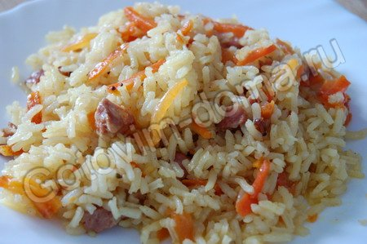

Курицу рубят на порционные кусочки и обжаривают до образования румяной корочки, добавляют мелкорубленый репчатый лук и морковь, порезанную соломкой. Жарят все в течение 5-10 мин, после заливают водой и тушат еще 10-15 мин.

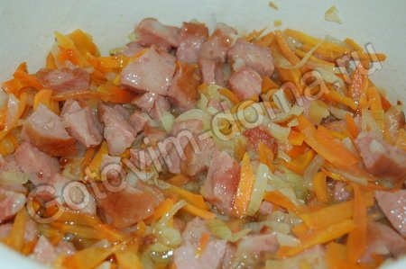

Снять с огня казан, добавить специи и примерно 0,5 ч.л. соли (без верха), хорошо перемешать и разровнять.
Засыпать рис (промытый) и снова разровнять.
Затем, осторожно влить кипящую воду, она должна покрыть рис на 8 - 10 мм, досыпать еще примерно 1 ч.л. (без верха) соли, и перемешать воду поверх риса, чтобы вода впитывалась равномерно (крышкой казан не накрывать)
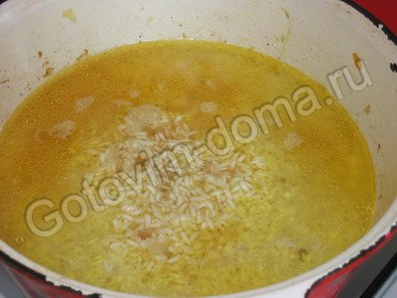

Поставить казан на средний огонь, и когда вода впитается и ее не будет видно в верхнем слое риса, убавить огонь до чуть сильнее минимального, закрыть крышкой и варить 15 минут.
Затем, огонь выключить, плов перемешать, накрыть крышкой и дать настояться 5-10 минут

6. Полезные советы
- Лук. Обычный репчатый.
- Морковь. Очень часто в рецептах «знающих» людей можно прочитать, что для настоящего узбекского плова нужна особая, желтая морковь. Действительно, такая морковь довольно широко распространена в Узбекистане. И стоит она обычно в два–три раза дешевле нормальной, красной, моркови. То есть мы опять возвращаемся к популярности дешевизны, а не вкусовых качеств. Лучше выбирать спелую, красную, довольно крупную, но не слишком сочную и водянистую молодую.
- Пряности. Во-первых, зира (кумин). Во-вторых – острый перец. Для цвета иногда добавляют немного порошка куркумы или шафрана.
- Рис. Здесь стоило бы написать о сортах риса, пригодных для плова, однако благодаря «поддержке отечественного производителя» в продаже остался только рис, расфасованный в Беларуси, а наши «производители» почему-то не считают нужным на упаковке указывать сорт. Поэтому, тем, кому повезет, могу посоветовать, что лучший сорт для плова – дев-зира, а для остальных другой совет: старайтесь выбирать среднезерный рис и уж ни в коем случае не дробленый!
- Воду с риса надо сливать непосредственно перед его закладкой в казан. Замоченный рис, оставленный без воды, довольно быстро высыхает, при этом весь расходится кольцами, трескается и лопается. В результате получится обидно: плов из дешевой рисовой сечки.

7. Реклама
Сытен, вкусен и полезен
Миру он всему известен
Выбирайте блюдо плов
Он прекрасен, нет и слов

3. 3аключительный этап

1. Экономический этап

№ п\п | Наименование используемых продуктов | Цена (руб.) | Расход продуктов | Затраты (руб.)
1 | филе грудки курицы | 100 руб. | 3 шт. | 45 руб.
2 | растительное масло | 75 руб. | 150 гр. | 15 руб.
3 | Лук репчатый | 15 руб. | 1 головка | 1 руб.50 коп.
4 | Рис | 30 руб. | 0,5 кг | 15 руб.
5 | Морковь | 15 руб. | 1 шт. | 1 руб. 50 коп.
6 | Приправа для плова | 6 руб. | 1 шт. | 6 руб.
7 | Соль | 5 руб. | 1 ст.л. | 0,20 коп
итого |  |  |  | 84рубля 20 копеек

Несмотря на то, что я потратила на плов 84рубля 20 копеек, я считаю, что плов обошелся мне дешевле, чем в ресторане, так как он там стоит 180 рублей 200 грамм.

2. Анализ и оценка работы

Приготовление плова доставило мне огромное удовольствие. Плов получился очень вкусный и полезный. Я уверена, что приготовленный плов очень всем понравится.

Тест

1. Рис в плове варят до тех пор, пока он?
а) Разварится
б) Поглотит воду
в) Недоварится
Ответ: б

2. В чем варят плов?
а) В казане
б) В сковороде
в) В кастрюле
Ответ: а

3.Какой лук кладут в плов?
а) Зеленый
б) Лук «Порей»
в) Лук репчатый
Ответ: в

4. Воду с риса надо сливать непосредственно?
а) Перед закладкой в казан
б) За час до закладки в казан
в) За сутки до закладки в казан
Ответ: а

